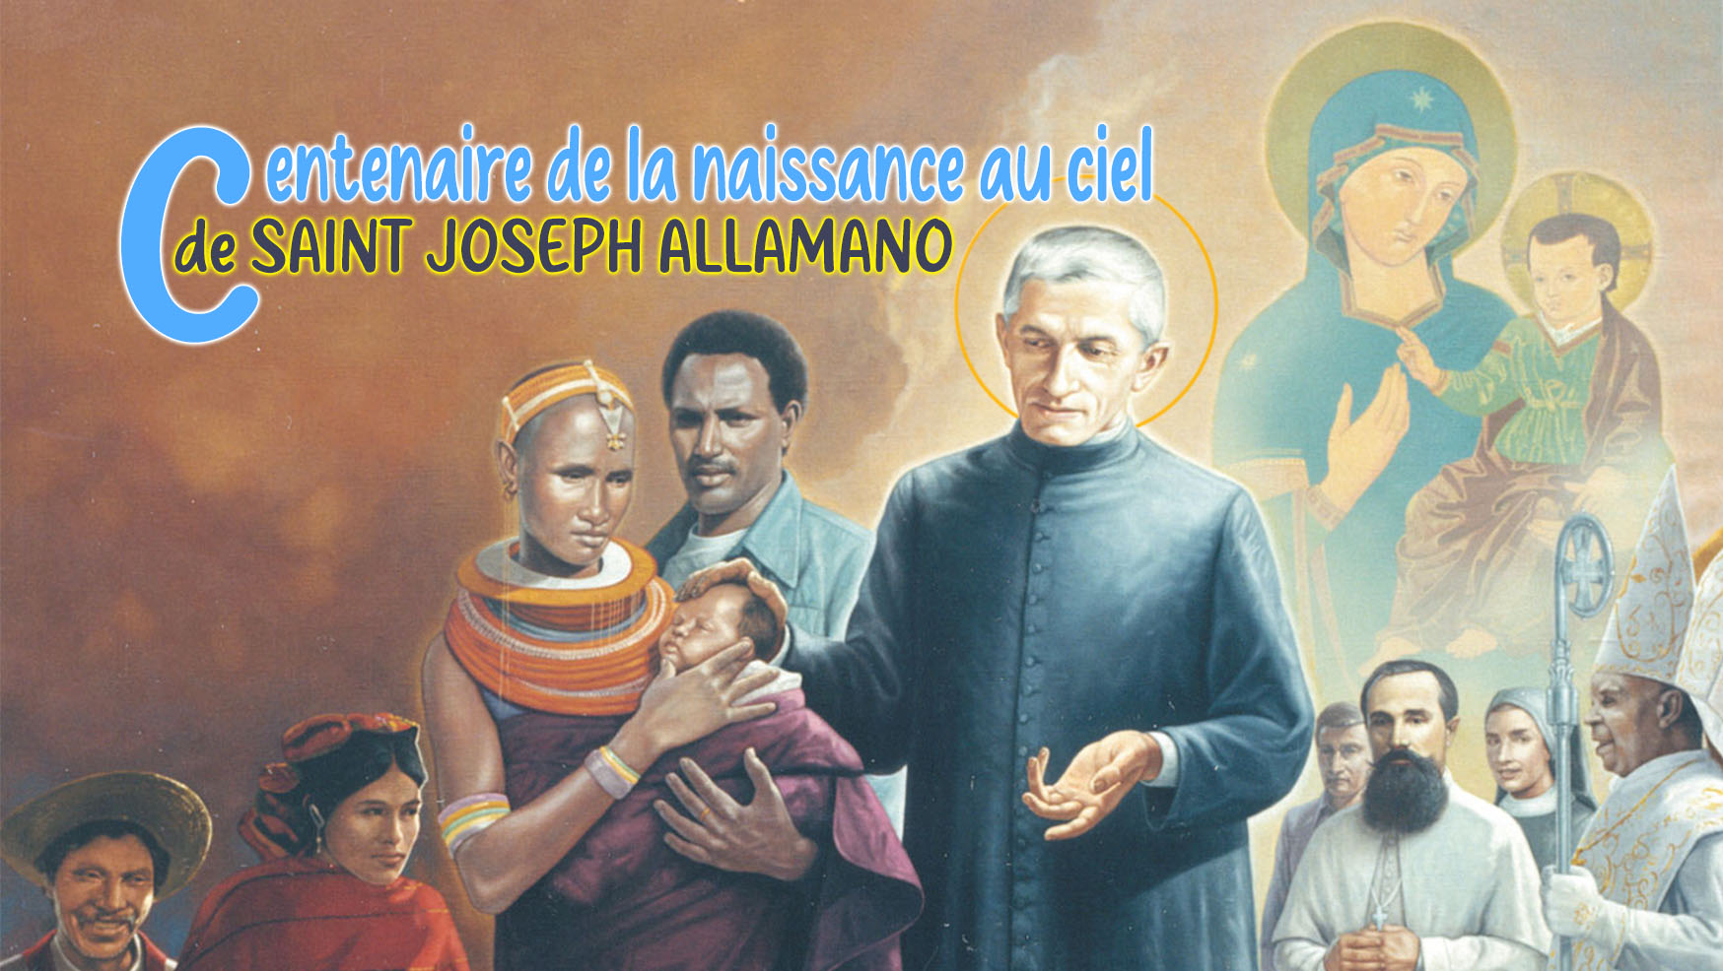

2

LA SAINTETÉ ET LA DIMENSION EUCHARISTIQUE DE LA VIE

L'Eucharistie est l'expression suprême de l'amour de Jésus pour l'humanité et pour chaque personne en particulier. À l'heure où il retourne vers le Père, Jésus choisit de rester en communion tangible avec les siens à travers le Pain eucharistique, béni et rompu, nourriture sur le chemin vers le Père. « A l’apogée de sa vie, ... il se rompt lui-même lors de la cène pascale avec ses disciples. De cette manière, Jésus nous montre que le but de la vie consiste à se donner, que la plus grande chose est servire. Et nous retrouvons aujourd’hui la grandeur de Dieu dans un petit morceau de pain, dans une fragilité qui déborde d’amour, qui déborde de partage.

Saint Joseph Allamano et l'Eucharistie
L'expérience de cet amour inconditionnel de Jésus ne nous laisse pas indifférents, mais réchauffe le cœur et l'émeut irrésistiblement à répondre avec le même amour et aussi à devenir pain rompu pour l'humanité aimée de Dieu. C'est l'expérience de saint Joseph Allamano, un amour qui brûle en lui et qui le met toujours en chemin, avec une créativité et une énergie extraordinaires, le conduisant à des initiatives qui transcendent ses propres possibilités humaines, comme celle de la fondation de deux instituts missionnaires à l'âge adulte, les accompagnant jusqu'à la fin de sa vie, à tel point qu'il a écrit dans son testament : «Pour vous j’ai vécu tant d’années, et pour vous j’ai dépensé mes biens, ma santé et ma vie. J’espère en mourant devenir votre protecteur au ciel. »
Ses grands amours, l'Eucharistie et la Consolata, ont inspiré son être et ses actions. Cette expérience ne reste pas cachée dans les replis de son cœur ; Il sait la transmettre en tant qu'enseignant et guide spirituel, en tant que père et formateur, en inspirant hier et aujourd'hui des chemins de sainteté. « Que chacun … pense à la voix de Dieu qui l'appelle à être saint. Chaque jour dans la Sainte Communion et dans la visite à Jésus au St Sacrement renouvelez votre résolution et dites-lui : je veux devenir saint, je veux devenir un grand saint, je veux devenir rapidement saint. Je le peux, je le dois, donc je le veux. Et encore : « Si vous avez de la dévotion à Jésus au St Sacrement, vous ne pourrez pas ne pas devenir des saints missionnaires. »
La relation avec Jésus dans l'Eucharistie se nourrit de la communion constante, chaque jour : « La Messe, la Communion et la visite au St Sacrement : voici nos trois amours ! » Une relation qui creuse et conduit progressivement la personne dans un processus de transformation dans le Christ et même à avoir la ressemblance avec Jésus : « Jésus dit aux apôtres : ‘ Qui m'a vu a vu le Père’ (Jn 14,9), et vous puissiez vous dire à votre tour : qui me voit, voit Jésus ! » Cette transformation s'est produite dans la vie personnelle de Joseph Allamano, dans la manière dont il l'était, dans son acte, dans ses relations ; même son apparence physique semblait être imprégnée de cette communion avec le Christ, comme en témoignent de nombreux témoignages de ceux qui l'ont vu célébrer la messe ou prier dans la chorale, dont nous rapportons un :
Chanoine D. Turco : « Quand j'étais clerc et qu'il était déjà prêtre, je l'accompagnais souvent à la visite au Saint-Sacrement, qui se faisait dans la paroisse, le soir. Je peux dire ceci : c'était comme un parfum de foi. Je ne sais pas comment m'exprimer autrement. Telle était son attitude devant le saint tabernacle. Je peux ajouter que j'ai appris de lui, pour ainsi dire, la foi vivante et l'amour de l'Eucharistie. Il lui semblait voir Jésus. Après tout, il me l'a lui-même confié à plusieurs reprises : qu'il avait tant d'amour pour Jésus dans le Saint-Sacrement.
L'amour pour Jésus dans l'Eucharistie s'exprime dans le don de soi, dans l'action infatigable sans perdre la communion intime avec Jésus. Sa journée tournait autour de Jésus, Il était vraiment le centre, il Le quittait et revenait à Lui constamment. La journée eucharistique a été divisée en un temps de préparation à la rencontre dans la célébration eucharistique, puis d'action de grâce. De cette façon, il a étendu sa présence tout au long de la journée.
Le même amour a inspiré son engagement missionnaire. À plusieurs reprises, il a exprimé la joie de rendre Jésus présent dans des lieux où il n'était pas encore connu et aimé : « Comme je me réjouis que Dieu, grâce à vous, multiplie les saints Tabernacles ! Et combien de nouveaux Tabernacles avec le temps ! Ce sont des foyers d'amour pour nous et de miséricorde pour les gens. Quel bonheur d'en avoir déjà autant en mission ! Je crois, je suis même certain qu'ils doivent attirer les grâces sur ces terres. »

« Je veux que vous soyez des Sacramentains »
Il résonne encore aujourd'hui, haut et fort, le « je veux que vous soyez des Sacramentains » de Joseph Allamano avec une intensité charismatique deviennent d'authentiques missionnaires. Nous sommes amoureux de l'Eucharistie, centre autour duquel la vie se déroule, qui est pleine de sens, qui motive le don de soi et qui fait de nous une offrande agréable au Père, du pain rompu et du vin versé.
Transmettons cet amour de l'Eucharistie aux personnes que nous approchons. Nous en avons un bel exemple chez Carlo Acutis, le jeune homme qui sera proclamé saint le 27 avril, qui a dit : « L'Eucharistie est mon autoroute vers le ciel ».
L'amour vécu dans la relation avec Jésus dans l'Eucharistie ne laisse pas de place au repli égoïste. Nous ne devons pas et ne pouvons pas vivre pour nous-mêmes, enfermés dans des horizons trop étroits et défensifs, centrés sur nous-mêmes, compris dans l'expression de nos propres points de vue et intérêts. Ces attitudes trahissent « l'esprit », le charisme de Joseph Allamano, qui veut que nous soyons des personnes aux horizons larges, au grand cœur, attentives aux besoins des autres, qui font le bien et de manière superlative, « très bien » en tout.
Le Pape François nous le rappelle : « L’Eucharistie est un remède efficace contre ces fermetures. Le Pain de vie, en effet, guérit les rigidités et les transforme en docilité. L’Eucharistie guérit parce qu’elle unit à Jésus : elle nous fait assimiler sa façon de vivre, sa capacité de se rompre et de se donner à nos frères, de répondre au mal par le bien. Elle nous donne le courage de sortir de nous-mêmes et de nous pencher avec amour sur les fragilités des autres. Comme Dieu le fait avec nous. ».

Pour une réflexion personnelle
Voici mon esprit, chap. 8. ( ► Voici mon esprit)
Pape François, Angélus, 6 juin 2021. ( ► Angelus)
- Qui est Jésus dans l'Eucharistie pour moi ? Comment est-ce que j'exprime dans ma vie et dans mon temps la centralité de Jésus dans le mystère eucharistique ?
- Comment la rencontre avec Jésus dans l'Eucharistie transforme-t-elle ma vie et suis-je aussi le pain rompu et le vin versé ?

Pape François, Angélus, 6 juin 2021.
Pour d'autres éléments de la dimension sacerdotale-eucharistique de saint Joseph Allamano, veuillez-vous référer à la réflexion « Le Fondateur et l'Eucharistie », 16 juillet 2024, des Directions Générales des deux Instituts.
Giuseppe Allamano, Voici mon esprit, Spiritualité et pédagogie missionnaire, Editrice Missionaria Italiana, 2007, p. 21.
Ibid. n°3.
Ibid. n° 151.
Ibid. n°146.
Ibid. n°7.
Ibid. n° 151.
Ibid. n° 153.
Pape François, Angélus, 6 juin 2021.

